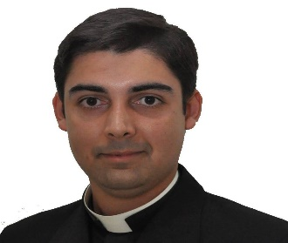

PE ALFREDO RAFAEL BELINATO BARRETO
É padre na Diocese de Campo Mourão-PR. Possui graduação em Licenciatura em Filosofia pela Pontifícia Universidade Católica do Paraná (2008). É bacharel em Teologia pela Pontifícia Universidade Católica do Paraná-campus Londrina. Mestre em Teologia pela Pontifícia Universidade Católica do Paraná-campus Curitiba, doutor em Teologia nesta mesma instituição. Membro da Academia de Letras de Campo Mourão-PR e do Centro de Letras do Paraná. Atua na investigação das tradições cristãs primitivas e do desenvolvimento do cristianismo no mundo mediterrâneo. Pesquisa as fontes cristãs neotestamentárias e extra-bíblicas, e as diferentes tradições narrativas que integram o testemunho literário das primeiras comunidades cristãs. (Texto informado pelo autor)

Tema: PENEUMATOLOGIA
Data: 15 A 19 DE JULHO DE 2019

